
Urząd Miejski
w Aleksandrowie Kujawskim
ul. Słowackiego 8, 87-700 Aleksandrów Kujawski

Znak sprawy ZO.7031.12.2024.PŚ

Zapytanie ofertowe
Postępowanie prowadzone w oparciu o wewnętrzną procedurę zamawiającego
o wartości nieprzekraczającej 130 000,00 zł
w oparciu o wewnętrze uregulowania Zamawiającego

I. Zamawiający:
Gmina Miejska Aleksandrowa Kujawskiego
ul. Słowackiego 8, 87-700 Aleksandrów Kujawski,
NIP: 8911558917
tel. (54) 282 68 10 wewn. 48
e-mail: przetargi@aleksandrowkujawski.pl
strona internetowa: https://www.aleksandrowkujawski.pl/
BIP: https://mst-aleksandrow-kujawski.rbip.mojregion.info/

Zaprasza do złożenia ofert cenowych na robotę budowlaną pn.

„Prace remontowe przy dwóch kwaterach Żołnierzy Wojska Polskiego z 1920 roku
i z II wojny światowej”

II. Opis przedmiotu zamówienia
1. Przedmiotem zamówienia są prace remontowe przy dwóch kwaterach Żołnierzy Wojska Polskiego z 1920 roku i z II wojny światowej, na cmentarzu parafialnym przy ulicy Chopina w Aleksandrowie Kujawskim.
Poniżej mapka poglądowa z umiejscowieniem dwóch kwater Żołnierzy Wojska Polskiego z 1920 roku i z II wojny światowej.
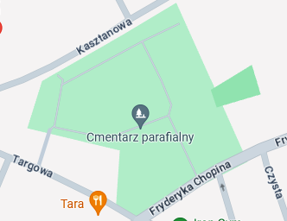
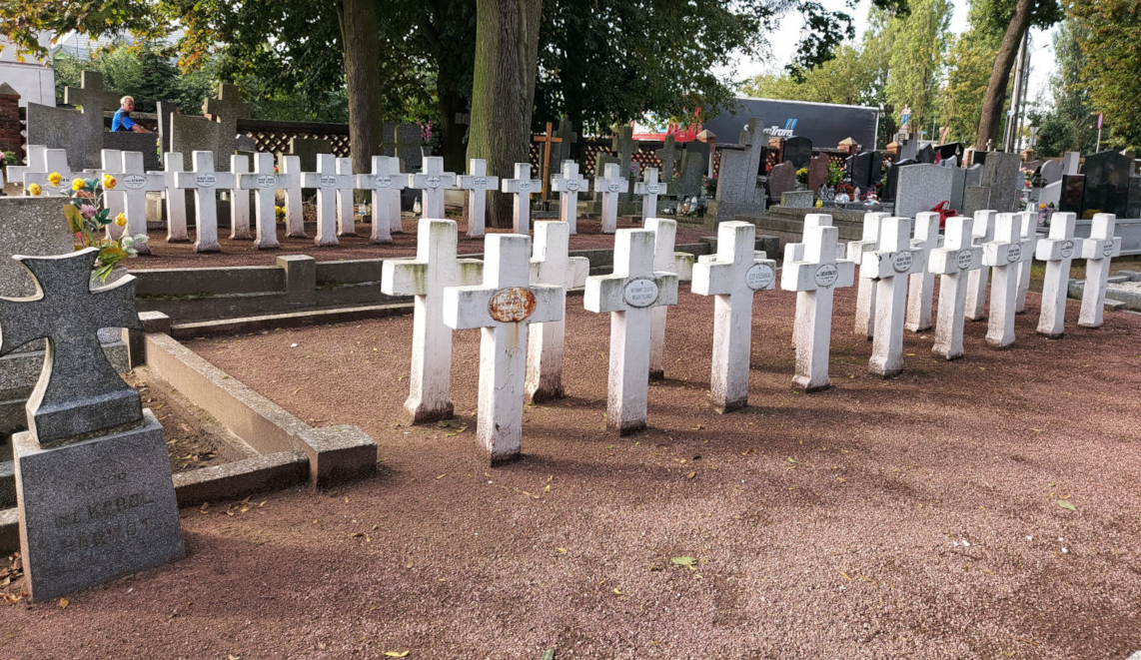

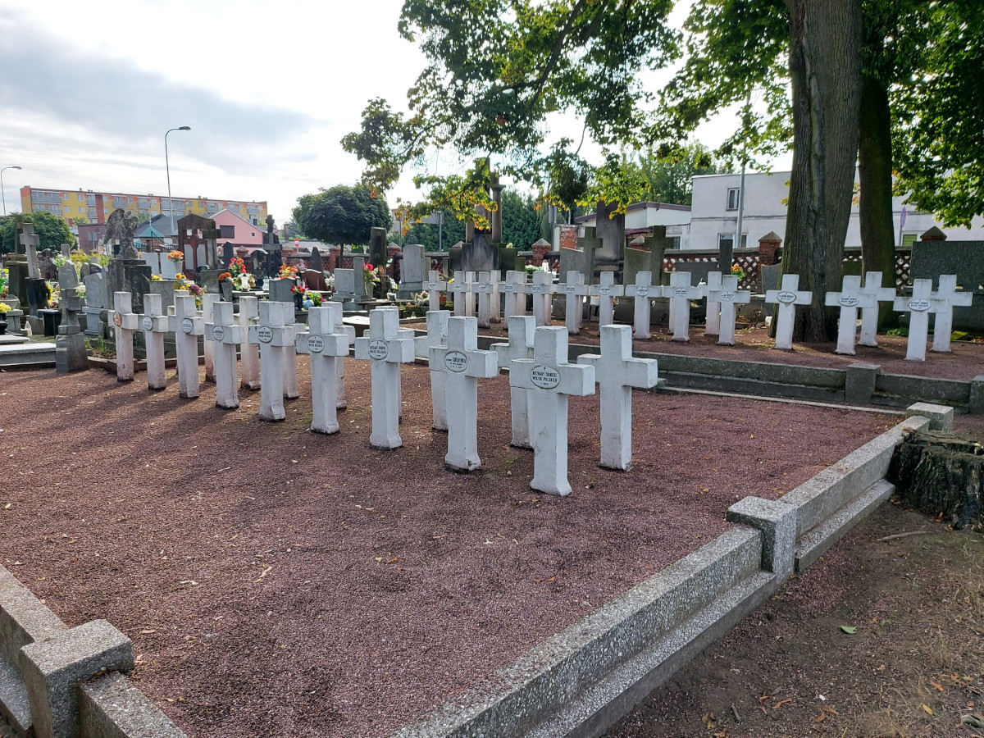
2.1. Zakres przedmiotu zamówienia obejmuje:

a) Prace remontowe przy dwóch kwaterach Żołnierzy Wojska Polskiego z 1920 roku
i z II wojny światowej:
Zadanie obejmuje wymianę łącznie 42 zniszczonych, betonowych krzyży usytuowanych na dwóch kwaterach znajdujących się na cmentarzu parafialnym w Aleksandrowie Kujawskim oraz wymianę lastrykowego obrzeża okalającego kwatery.

Zakres prac przewidzianych do wykonania:

Wykonanie dokumentacji fotograficznej i opisowej obecnego stanu zachowania dwóch kwater
Demontaż uszkodzonego lastrykowego obrzeża i zabezpieczenie terenu.
Demontaż uszkodzonych betonowych krzyży.
Zabezpieczenie terenu dwóch kwater.
Utylizacja elementów z demontażu.
Wykonanie i montaż nowych krzyży z granitu strzegomskiego (nie klejone).
Wykonanie i montaż nowego obrzeża z granitu strzegomskiego.
Wykonanie i montaż słupków obrzeża z granitu strzegomskiego
Wykonanie i montaż tabliczek porcelanowych z napisami.
Wykonanie i montaż tablicy informacyjnej w systemie Braille, z informacjami na temat dwóch kwater i upamiętnionych żołnierzy.
Wykonanie i montaż upamiętniającej tablicy zbiorczej z napisem (70 cm x 80 cm)z granitu strzegomskiego).
Pokrycie terenu dwóch kwater warstwą grysu.
Wykonanie dokumentacji powykonawczej.

W przypadku żołnierzy zidentyfikowanych:
- na górze tabliczki symbol orła wojskowego wzór z 1919 roku
niżej:
- imię i nazwisko
- stopień wojskowy
- nazwę formacji
- datę śmierci

ZGODNA Z ZALECENIAMI IPN TREŚĆ NAPISÓW, KTÓRE ZOSTANĄ UMIESZCZONE NA TABLICZKACH PRZYTWIERDZONYCH DO POSZCZEGÓLNYCH KRZYŻY.

- Franciszek Pokornowski – szer., 3 baon. Kol., zm. 18.08.1920
- Józef Krzemiński – uł., 13 p. uł., zm.21.08.1920
- Władysław Hak – szer., 31 p.p., zm. 30.08.1920
- Jan Natkowski – strz., 3 p. strz. gran., zm. 30.08.1920
- Stanisław Pawlak – uł., 6 p. uł., zm. 27.08.1920
- Jan Bober – uł., 115 p. uł., zm. 29.09.1920
- Stanisław Kowalewski – strz., 4 p. strz. Gran., zm. 17.03.1920
- Klemens Czap – szer., 66 p.p., zm. 10.09.1920
- Ignacy Makowski – szer., 28 p.p., zm. 10.10.1920
- Jan Szewczyk – szer., 15 dyw. piech., zm. 7.10.1920
- Stanisław Waszkiewicz – szer., 3/IV baon wart., zm. 14.08.1920
- Jan Słowik – szer., 1 baon areon., zm 30.08.1920
- Adam Mizdra – szer., 9 dyw. piech., zm. 30.07.1920
- Szczepan Nowak – zm. 14.09.1920
- Ludwik Karczmarczyk – strz., 3 p. strz. podh., zm. 9.08.1920
- Alfons Markowicz – 1 p. a. p., zm. 28.08.1920

W przypadku żołnierzy niezidentyfikowanych - pozostałe 24 groby.
Na ich krzyżach umieszczone zostaną tabliczki zawierające:

na górze:
- symbol orła wojskowego wzór z 1919 roku

niżej:
- NIEZNANY ŻOŁNIERZ WOJSKA POLSKIEGO ZM. 1920 R.

- Wykonanie dwóch nowych krzyży i tabliczek w miejscu pochówków żołnierzy poległych w 1939 roku oraz w 1943 roku :
- Karol Harwat – mjr. inż., ur. 07.09.1888 r., Mistrzowice powiat Cieszyn, zm. 05.09.1939r.
- Kazimierz Kasparow – wachm., 4/8 Pułk Ułanów, zm. 28.01.1943 r.

- Wykonanie zbiorowej tablicy żołnierzy figurujących w publikacji „Lista Strat Wojska Polskiego. Polegli i zmarli w wojnach 1918 – 1920”, pochowanych w Aleksandrowie Kujawskim:
- Wykonanie tablicy z granitu strzegomskiego o wymiarach wys. 80 cm, szer. 70 cm. z krzyżem nad górną krawędzią.
- Wykonanie i montaż 1 większej oraz 10 mniejszych tabliczek porcelanowych (11 szt.), zgodnie ze wskazówkami IPN zawierających dane osób pochowanych.

Wygląd tablicy:
Nad górną krawędzią tablicy granitowy krzyż.

Napisy na tablicy:

- na górze na porcelanowej tabliczce napis:

ŻOŁNIERZE WOJSKA POLSKIEGO POCHOWANI W NIEZIDENTYFIKOWANYCH MOGIŁACH.

niżej:
- symbol orła wojskowego wzór z 1919 roku

niżej:
- 10 porcelanowych tabliczek zawierających poszczególne zapisy:

- Józef Gawroński – szer., 31 p. p., zm. 4.01.1919
- Józef Gaweł – strz., 150 p. strz. H., zm. 24.09.1919
- Roman Gołębiowski – kapr., 31 p. p., zm. 2.06.1919
- Stefan Chojnacki – strz., 3p. Strz. Gran., zm. 27.11.1919
- Stanisław Koralewski – ppor., zm. 17.03.1920
- Stanisław Jurczyk – szer., 42 p. p., zm. 10.11.1919
- Józef Mikołajczewski – szer., 31 p. p., zm. 2.06. 1919
- Czesław Osuchowski – żand., żand. Wojs., 27.07.1920
- Władysław Wawrzyk – strz., 3 p. strz. gran., zm. 20.05.1919
- Józef Wiśniewski – szer., 31 p.p., zm. 2.06.1919

Zbiorowa tablica umieszczona zostanie przy kwaterze żołnierzy niezidentyfikowanych.

- Wykonanie dokumentacji powykonawczej.

2.2. Zaleca się, aby Wykonawca zapoznał się z lokalnymi warunkami realizacji przedmiotu zamówienia, dokonał oględzin cmentarza na miejscu oraz zdobył wszelkie informacje niezbędne do właściwego przygotowania oferty i prawidłowego wykonania przedmiotu zamówienia. Wszelkie utrudnienia wynikające z warunków realizacji przedmiotu zamówienia należy uwzględnić w cenie podanej w ofercie. Wyklucza się możliwość roszczeń Wykonawcy z tytułu błędnego skalkulowania ceny lub pominięcia elementów niezbędnych do wykonania zamówienia. Koszty związane z przeprowadzeniem wizji w terenie ponosi Wykonawca. W celu umówienia wizji lokalnej, należy kontaktować się z osobami wyznaczonymi do komunikowania się z Wykonawcami.

2.3. Wspólny Słownik Zamówień CPV:

CPV 45000000-7: Roboty budowlane
CPV 45212314-0: Roboty budowlane w zakresie pomników historycznych lub miejsc pamięci

2.4. Zamawiający nie dokonuje podziału danego zamówienia na części. Wymagana jest rewitalizacja dwóch kwater Żołnierzy Wojska Polskiego z 1920 roku i z II wojny światowej przez jednego Wykonawcę.

3. Termin realizacji zamówienia:

a) do 30.09.2024r. zakończenie prac rewitalizacyjnych przy mogiłach na cmentarzu,
b) za ostateczny termin zakończenia przedmiotu umowy uznaje się podpisanie protokołu odbioru prac bez uwag. Odbiór do 10 października 2024r.
4. Szczegółowy opis sposobu realizacji zamówienia określa wzór umowy stanowiący załącznik nr 2 do niniejszego zapytania ofertowego.
5. Postępowanie prowadzone jest w języku polskim.
6. Zamawiający odrzuca ofertę w przypadkach określonych w art. 226 ust. 1 pkt 1), 5) 8) 10) i 11) Ustawy z dnia 11 września 2019r. Prawo zamówień publicznych (w skrócie Pzp). Z postępowania o udzielenie zamówienia wyklucza się Wykonawców, w stosunku do których zachodzi którakolwiek z okoliczności wskazanych w art. 109 ust. 1 pkt. 4, 5, 7 Pzp oraz w w art. 7 Ustawy z dnia 13 kwietnia 2022 r. o szczególnych rozwiązaniach w zakresie przeciwdziałania wspieraniu agresji na Ukrainę oraz służących ochronie bezpieczeństwa narodowego.
7. Ofertę może złożyć osoba fizyczna, osoba prawna lub jednostka organizacyjna nieposiadająca osobowości prawnej oraz podmioty występujące wspólnie, o ile spełniają warunki określone w zapytaniu.
8. Warunki udziału:
Zamawiający nie stawia warunków udziału.

III. Dokumenty, jakie Wykonawca powinien załączyć do oferty:
1. Zamawiający wymaga, aby każda oferta zawierała minimum następujące dokumenty:
- wypełniony i podpisany przez Wykonawcę formularz cenowo-ofertowy – wg. załączonego wzoru formularza ofertowego;
2. Wszystkie składane dokumenty są w formie elektronicznej (kwalifikowany podpis elektroniczny) lub w postaci elektronicznej opatrzonej podpisem zaufanym lub podpisem osobistym. Ofertę należy wysłać e-mailem na adres: przetargi@aleksandrowkujawski.pl. Dopuszcza się wypełnienie odręcznym pismem Formularza Ofertowego, podpisanie i przybicie pieczątki Wykonawcy oraz zeskanowanie oferty i wysłanie e-mailem skanu oferty na adres: przetargi@aleksandrowkujawski.pl.

IV. Informacje o sposobie porozumiewania się Zamawiającego z Wykonawcami oraz
przekazywania oświadczeń i dokumentów.
Wszelkie oświadczenia, wnioski, zawiadomienia oraz informacje Zamawiający i Wykonawcy mogą przekazywać pisemnie, za pomocą faksu lub drogą elektroniczną na adres: przetargi@aleksandrowkujawski.pl.

V. Osoby po stronie Zamawiającego uprawnione do porozumiewania się z Wykonawcami
1. Osobą uprawnioną do kontaktowania się z Wykonawcami i udzielania wyjaśnień dotyczących postępowania w sprawach formalnych jest Pan Marcin Rzepecki (tel. (54) 282 68 10 wewn. 48) lub w sprawach merytorycznych Maria Polaszek (tel. (54) 282 68 30).
2.Wykonawca może zwrócić się do Zamawiającego o wyjaśnienie istotnych warunków udzielenia zamówienia ww terminie do 18 czerwca 2024r. do godz: 8:00 Na wnioski o wyjaśnienie treści zapytania ofertowego po tym terminie Zamawiający nie będzie musiał odpowiadać. Pytania można kierować do Zamawiającego drogą mailową na adres:przetargi@aleksandrowkujawski.pl.

VI. Miejsce oraz termin składania i otwarcia ofert
1. Ofertę cenową należy:
- przesłać drogą elektroniczną adres e-mail przetargi@aleksandrowkujawski.pl

w terminie do dnia 21 czerwca 2024 r. , godz. 13:00.

Oferta (Formularz ofertowy) powinna być podpisana kwalifikowanym podpisem elektronicznym, podpisem osobistym, podpisem zaufanym. Zamawiający dopuszcza także wypełnienie na komputerze lub czytelnie pismem odręcznym formularza ofertowego, podpisanie go odręcznie, podpieczętowanie i przesłanie skanu oferty na adres e-mail: przetargi@aleksandrowkujawski.pl .

2. Otwarcie ofert nastąpi w dniu 21 czerwca 2024 r. o godz: 13:15 w pokoju 107 w Urzędzie Miasta w Aleksandrowie Kujawskim, ul. Juliusza Słowackiego 8, 87-700 Aleksandrów Kujawski.
3. Oferty złożone po terminie nie będą rozpatrywane.
4. Oferent może przed upływem terminu składania ofert zmienić lub wycofać swoją ofertę.
5. Zamawiający może w uzasadnionych przypadkach przedłużyć termin składania ofert.
6. Każdy z Wykonawców przed terminem otwarcia ofert ma prawo wycofać swoją ofertę i/lub złożyć nową.
7. Przed złożeniem oferty Zamawiający zaleca wizję lokalną w godz. 9:00-14:00 w dni robocze.

VII. Opis sposobu obliczania ceny
1. Na załączonym formularzu ofertowym, należy przedstawić cenę ofertową brutto
za wykonanie / udzielenie przedmiotu zamówienia.
2. Wartość cenową należy podać w złotych polskich cyfrą – z dokładnością do dwóch miejsc po przecinku oraz słownie.
3. Cena powinna zawierać wszelkie koszty związane z wykonaniem przedmiotu zamówienia.
4. Wszelkie rozliczenia pomiędzy Zamawiającym a Wykonawcą odbywać się będą w złotych polskich.

VIII. Ocena ofert
1. Zamawiający poda przed otwarciem ofert kwotę jaką zamierza przeznaczyć na realizację niniejszego zamówienia. Zamawiający może unieważnić zapytanie ofertowe bez wyboru oferty najkorzystniejszej w przypadku gdy wartość ofert przekroczy kwotę podaną na otwarciu ofert.
2. W toku badania i oceny ofert Zamawiający może żądać od Oferentów wyjaśnień dotyczących treści złożonych ofert.
3. Kryteria oceny ofert to:
a) cena – waga kryterium 100%.
4. Do oceny ofert Zamawiający przystąpi niezwłocznie po ich otwarciu.
5. Zamawiający poprawia w ofercie:
1) oczywiste omyłki pisarskie,
2) oczywiste omyłki rachunkowe, z uwzględnieniem konsekwencji rachunkowych dokonanych poprawek,
3) inne omyłki polegające na niezgodności oferty z dokumentami zamówienia, niepowodujące istotnych zmian w treści oferty.
6. Zamówienia udziela się Wykonawcy, który zaoferował najniższą cenę lub najkorzystniejszy bilans ceny i innych kryteriów.
7. Każdy Wykonawca może złożyć tylko jedną ofertę. Oferta Wykonawcy, który złoży więcej niż jedną ofertę zostanie odrzucona.
8. Niezwłocznie po wyborze najkorzystniejszej oferty, Zamawiający zawiadomi wszystkich Wykonawców, którzy ubiegali się o udzielenie zamówienia o wyniku postępowania.
9. Zamawiający zawrze umowę z wybranym Wykonawcą po przekazaniu zawiadomienia
o wyborze Wykonawcy, ale nie później niż w terminie związania ofertą.
10.Jeżeli Wykonawca, którego oferta została wybrana uchyli się od zawarcia umowy, Zamawiający wybierze kolejną ofertę najkorzystniejszą spośród złożonych ofert, bez przeprowadzania ich ponownej oceny.
11. Zamawiający zastrzega sobie prawo do unieważnienia postępowania bez podawania uzasadnionej przyczyny.
12. Do prowadzonego postępowania nie przysługują Wykonawcom środki ochrony prawnej określone w przepisach Ustawy Prawo zamówień publicznych tj. odwołanie, skarga.
13. Niniejsze postępowania prowadzone jest na zasadach opartych na wewnętrznych uregulowaniach organizacyjnych Zamawiającego. Nie mają w tym przypadku zastosowania przepisy Ustawy Prawo zamówień publicznych.
14. O rozstrzygnięciu zapytania ofertowego (unieważnienie lub wybór najkorzystniejszej oferty) Wykonawcy zostaną powiadomieni pisemnie (e-mail).

IX. Klauzula informacyjna o przetwarzaniu danych osobowych.
Zgodnie z art. 13 ust. 1 i 2 rozporządzeniem Parlamentu Europejskiego i Rady (UE)2016/679 z dnia 27 kwietnia 2016 roku w sprawie ochrony osób fizycznych w związku z przetwarzaniem danych osobowych i w sprawie swobodnego przepływu takich danych oraz uchylenia dyrektywy 95/46/WE (Dz.U.UE.L.206.119.1) zwanej przepisami RODO, informuję, iż:
1) Administratorem Pani/Pana danych osobowych jest Urząd Miejski mający siedzibę przy ul. Słowackiego 8 w Aleksandrowie Kujawskim, 87-700 Aleksandrów Kujawski reprezentowany przez Burmistrza Miasta.
2) Z Inspektorem Ochrony Danych Urzędu Miejskiego w Aleksandrowie Kujawskim można się skontaktować w sprawie ochrony swoich danych osobowych poprzez email iod@aleksandrowkujawski.pl
3) Pani/Pana dane osobowe będą przetwarzane zgodnie z obowiązującymi przepisami prawa w celu realizacji ustawowych zadań gminy oraz przepisów prawa i nie będą udostępniane innym podmiotom niż upoważnione na podstawie przepisów prawa.
4) Podstawą prawną przetwarzania Pani/Pana danych jest realizacja przez Gminę Miejską obowiązków dotyczących ustawy Prawo zamówień publicznych /tj. Dz. U. z 2019 r., poz. 2019 z późń.zm
5) W związku z przetwarzaniem danych w celach o których mowa w pkt 3 odbiorcami Pani/Pana danych osobowych mogą być:
a)organy władzy publicznej oraz podmioty wykonujące zadania publiczne lub działające na zlecenie organów władzy publicznej, w zakresie i w celach, które wynikają z przepisów powszechnie obowiązującego prawa;
b)obsługa prawna
c) inne podmioty, które na podstawie stosownych umów podpisanych z Gminą Miejską Aleksandrowa Kujawskiego przetwarzają dane osobowe dla których Administratorem jest Urząd Miejski Aleksandrowa Kujawskiego.
6.W związku z przetwarzaniem Pani/Pana danych osobowych przysługują Pani/Panu następujące uprawnienia:
a) prawo dostępu do danych osobowych, w tym prawo do uzyskania kopii tych danych;
b) prawo do żądania sprostowania (poprawiania) danych osobowych – w przypadku gdy dane są nieprawidłowe lub niekompletne;
c) prawo do żądania usunięcia/ograniczenia przetwarzania danych osobowych ;
d) prawo wniesienia sprzeciwu wobec przetwarzania danych osobowych.
7.W przypadku powzięcia informacji o niezgodnym z prawem przetwarzaniu w Gminie Miejskiej Aleksandrowa Kujawskiego Pani/ Pana danych osobowych, przysługuje prawo wniesienia skargi do organu nadzorczego właściwego w sprawach ochrony danych osobowych.
8.Podanie przez Pani/Pana danych osobowych ma charakter dobrowolny, jednak ich podanie jest niezbędne do przeprowadzenia przedmiotowego postępowania.
9.Pani/Pana dane będą przechowywane przez okres niezbędny do przeprowadzenia i zakończenia postępowania administracyjnego, a następnie przez czas wynikający z przepisów ustawy o narodowym zasobie archiwalnym i archiwach oraz wewnętrznych przepisów dotyczących archiwizowania dokumentów.
10.Pani/Pana dane mogą być przetwarzane w sposób zautomatyzowany i nie będą profilowane.
11. Szczegółowe informacje w zakresie zasad przetwarzania danych osobowych przez Administratora znajdują się na stronie internetowej bip.aleksandrowkujawski.pl w zakładce Administrator Danych
Załączniki:
1. Formularz ofertowy
2. Projektowane postanowienia umowy

Burmistrz

Załącznik nr 1 do Ogłoszenia

Znak sprawy: ZO.7031.12.2024.PŚ

Nazwa Wykonawcy:...............................................................................................................

Adres Wykonawcy
(kod, miejscowość): ..................................................................................

(ulica, nr domu, nr lokalu): ..........................................................................

Numer telefonu: ........................ i telefaksu: ......................... adres email: .........................

NIP: ............................................... REGON: .........................................................

FORMULARZ OFERTOWY

Zamawiający:

Gmina Miejska Aleksandrowa Kujawskiego

(lub jednostka organizacyjna Gminy)
ul. Słowackiego 8
87-700 Aleksandrów Kujawski
NIP 891 155 89 17

1. W odpowiedzi na zapytanie ofertowe na:

„Prace remontowe przy dwóch kwaterach Żołnierzy Wojska Polskiego z 1920 roku
i z II wojny światowej”

Ja/My, niżej podpisany/i, _______________________________________________________________________
działając w imieniu i na rzecz: _______________________________________________________________________

oferujemy wykonanie przedmiotu zamówienia za kwotę:

Cena brutto za całość zamówienia:.................................................................................... zł

słownie brutto .................................................................................................................. zł

Netto .................................zł, podatek VAT ......% ...............zł

2. Przedmiot zamówienia wykonamy w terminie do 30 listopada 2023r.

3. Ponadto oświadczamy, że:

1) zapoznaliśmy się z treścią istotnych warunków umowy (wzorem umowy), stanowiących załącznik nr 2 do ogłoszenia, której to postanowienia w pełni akceptujemy;
2) zamówienie wykonamy w terminie wskazanym w ogłoszeniu;
3) złożona oferta wiąże nas przez 30 dni od wyznaczonego terminu składania ofert;
4) zamówienia nie zamierzamy powierzyć podwykonawcom/zamierzamy powierzyć podwykonawcom;
Dane podwykonawcy…………………………………………………………………………………………
…………………………………………………………………………………………………………………..
5) cena oferty obejmuje wszystkie zobowiązania finansowe Zamawiającego względem Wykonawcy z tytułu realizacji niniejszego zamówienia;
6) Oświadczam, że wypełniłem obowiązki informacyjne przewidziane w art. 13 lub art. 14 RODO¹⁾ wobec osób fizycznych, od których dane osobowe bezpośrednio lub pośrednio pozyskałem w celu ubiegania się o udzielenie zamówienia publicznego w niniejszym postępowaniu;

4. Wykonawca oświadcza, że jest/nie jest dużym przedsiębiorcą w rozumieniu przepisów ustawy z dnia 8 marca 2013 r. o przeciwdziałaniu nadmiernym opóźnieniom w transakcjach handlowych (Dz. U. z 2021 r. poz. 9424). (niepotrzebne skreślić).

5. Wypłata należności za wykonanie przedmiotu umowy powinna nastąpić przelewem na rachunek bankowy Wykonawcy w ………………………. nr rachunku …………………………………………………. (w przypadku przelewu za fakturę VAT musi to być numer rachunku do rozliczeń metodą mechanizmu podzielonej płatności tzw. split-payment – dotyczy firm – jeśli dotyczy).
6. Oświadczam, że nie podlegam wykluczeniu z postępowania na podstawie art. 7 ust. 1 ustawy z dnia 13 kwietnia 2022 r. o szczególnych rozwiązaniach w zakresie przeciwdziałania wspieraniu agresji na Ukrainę oraz służących ochronie bezpieczeństwa narodowego.

9. Zamawiający informuje, że:
Zgodnie z art. 13 ust. 1 i 2 rozporządzenia Parlamentu Europejskiego i Rady (UE) 2016/679 z dnia 27 kwietnia 2016 r. w sprawie ochrony osób fizycznych w związku z przetwarzaniem danych osobowych i w sprawie swobodnego przepływu takich danych oraz uchylenia dyrektywy 95/46/WE (ogólne rozporządzenie o danych) (Dz. U. UE L119 z dnia 4 maja 2016 r., str. 1; zwanym dalej „RODO”) informujemy, że:
1) administratorem Pani/Pana danych osobowych jest Urząd Miejski Aleksandrowa Kujawskiego reprezentowany przez Burmistrza Miasta, z siedzibą w Aleksandrowie Kujawskim przy ul. Słowackiego 8, 87-700 Aleksandrów Kujawski, z którą można kontaktować się pisemnie na adres siedziby lub poprzez adres e-mail: sekretariat@aleksandrowkujawski.pl lub telefonicznie pod nr 58 282 68 20.
2) administrator wyznaczył Inspektora Danych Osobowych, z którym można się kontaktować pod adresem e-mail: iodo@aleksandrowkujawski.pl.
3) Pani/Pana dane osobowe przetwarzane będą na podstawie art. 6 ust. 1 lit. c RODO w celu związanym z przedmiotowym postępowaniem o udzielenie zamówienia publicznego, prowadzonym w trybie przetargu nieograniczonego.
4) odbiorcami Pani/Pana danych osobowych będą osoby lub podmioty, którym udostępniona zostanie dokumentacja postępowania w oparciu o art. 74 ustawy P.Z.P.
5) Pani/Pana dane osobowe będą przechowywane, zgodnie z art. 78 ust. 1 P.Z.P. przez okres 4 lat od dnia zakończenia postępowania o udzielenie zamówienia, a jeżeli czas trwania umowy przekracza 4 lata, okres przechowywania obejmuje cały czas trwania umowy;
6) obowiązek podania przez Panią/Pana danych osobowych bezpośrednio Pani/Pana dotyczących jest wymogiem ustawowym określonym w przepisanych ustawy P.Z.P., związanym z udziałem w postępowaniu o udzielenie zamówienia publicznego.
7) w odniesieniu do Pani/Pana danych osobowych decyzje nie będą podejmowane w sposób zautomatyzowany, stosownie do art. 22 RODO.
8) posiada Pani/Pan:
a) na podstawie art. 15 RODO prawo dostępu do danych osobowych Pani/Pana dotyczących (w przypadku, gdy skorzystanie z tego prawa wymagałoby po stronie administratora niewspółmiernie dużego wysiłku może zostać Pani/Pan zobowiązana do wskazania dodatkowych informacji mających na celu sprecyzowanie żądania, w szczególności podania nazwy lub daty postępowania o udzielenie zamówienia publicznego lub konkursu albo sprecyzowanie nazwy lub daty zakończonego postępowania o udzielenie zamówienia);
b) na podstawie art. 16 RODO prawo do sprostowania Pani/Pana danych osobowych (skorzystanie z prawa do sprostowania nie może skutkować zmianą wyniku postępowania o udzielenie zamówienia publicznego ani zmianą postanowień umowy w zakresie niezgodnym z ustawą PZP oraz nie może naruszać integralności protokołu oraz jego załączników);
c) na podstawie art. 18 RODO prawo żądania od administratora ograniczenia przetwarzania danych osobowych z zastrzeżeniem okresu trwania postępowania o udzielenie zamówienia publicznego lub konkursu oraz przypadków, o których mowa w art. 18 ust. 2 RODO (prawo do ograniczenia przetwarzania nie ma zastosowania w odniesieniu do przechowywania, w celu zapewnienia korzystania ze środków ochrony prawnej lub w celu ochrony praw innej osoby fizycznej lub prawnej, lub z uwagi na ważne względy interesu publicznego Unii Europejskiej lub państwa członkowskiego);
d) prawo do wniesienia skargi do Prezesa Urzędu Ochrony Danych Osobowych, gdy uzna Pani/Pan, że przetwarzanie danych osobowych Pani/Pana dotyczących narusza przepisy RODO;
9) nie przysługuje Pani/Panu:
a) w związku z art. 17 ust. 3 lit. b, d lub e RODO prawo do usunięcia danych osobowych;
b) prawo do przenoszenia danych osobowych, o którym mowa w art. 20 RODO;
c) na podstawie art. 21 RODO prawo sprzeciwu, wobec przetwarzania danych osobowych, gdyż podstawą prawną przetwarzania Pani/Pana danych osobowych jest art. 6 ust. 1 lit. c RODO;
10) przysługuje Pani/Panu prawo wniesienia skargi do organu nadzorczego na niezgodne z RODO przetwarzanie Pani/Pana danych osobowych przez administratora. Organem właściwym dla przedmiotowej skargi jest Urząd Ochrony Danych Osobowych, ul. Stawki 2, 00-193 Warszawa.

......................................................
miejscowość i data .....................................................................
/Podpis i pieczęć osoby upoważnionej
do podpisywania oferty/

